Організація взаємодії туристських підприємств з підприємства-ми - засобами розміщення
Оренда готельного підприємства є ознакою найбільш розвиненого туроперейтинга . Оренда готелю має на увазі обмін права хотельера на користування готельними номерами. Економічний сенс цієї угоди не тільки в придбанні туроператором права користування готельними номерами від свого імені і згідно власної політики ціноутворення , а й перенесення ризику комерційної діяльності хотельера в повному обсязі на оператора , що вимагає від власника готелю серйозного дисконту в ціні кожного номера . У результаті подібної угоди хотельер звільняється від ризику , пов'язаного з простоєм номерів , отримує значну передоплату ще до початку сезону , що дозволяє йому максимально приготувати як інфраструктуру , так і персонал готелю до прийому туристів . Під час оренди хотельер зобов'язаний продовжувати управління готелем. Єдиним винятком з повсякденного роботи є його повне невтручання в процедуру бронювання номерів і розрахунків з постояльцями , якими протягом усього терміну оренди займається ТО. Розмір орендної плати залежить від класу готелю , його популярності , категорії орендованих готельних номерів , розміру номерного фонду орендованого готелю , терміну оренди (чим довше строк , тим менше плата ) .
Отримавши в оренду готель , ТО приступає до реалізації номерів.
Ця торгівля може будуватися трьома способами:
1 . Реалізація номерів на ринку ТО у складі пропонованих ним тур пакетів
2 . Реалізація лише послуг орендованого готелю на ринку ТО в якості наземного обслуговування, що включається в тури інших ТО (тільки у випадках повного завантаження власного чартерного рейсу або блоку крісел на ньому)
3 . Реалізація номерів безпосередньо при самому готелі ( в екстрених випадках , коли немає можливості повного завантаження орендованого готелю)
Найбільш поширена форма роботи ТО і готелю - це покупка блоку місць на умовах комитмент . Блок місць - це кількісно і тимчасово обмежена сукупність ліжко- місць в готелі , матеріальну відповідальність за продаж яких перед хотельером несе ТО.
Залежно від умов продажу блоки поділяються на:
1 . Строго фіксовані - ТО придбає конкретні номери , список яких вказується в додатку до договору купівлі блоку ( включаючи номер кімнати)
2 . Вільно фіксовані - ТО придбає номери конкретної категорії або місткості без вказівки їх номери .
Залежно від ступеня прийнятого ТО ризику блоки місць класифікують на жорсткі і м'які. Жорсткий блок місць на увазі повну матеріальну відповідальність ТО за продаж заявленого та сплаченого блоку місць. У цьому випадку відмова від блоку місць до закінчення терміну дії договору без штрафних санкцій неможлива. Під м'яким блоком місць маються на увазі умови роботи ТО , що дають можливість відмови за певний час до планованого заїзду ( 7-14 днів) від частини або від цілого блоку.
Комитмент - умови складаються в повній або частковій передоплаті заявленої кількості номерів безпосередньо перед сезоном. Ризик реалізації кімнат лягає на ТО. Ці умови вигідні для хотельера , так як знімають ризик простою номерів і дають йому можливість отримання готівкових коштів за майбутні продажу до настання сезону. Комитмент дозволяє ТО отримати досить великий дисконт на вартість ліжко -дня в готелі, в обмін на що приймається ним у повному обсязі ризик хотельера .
Розміри дисконту залежать від тривалості блоку місць , категорії готелю і його популярності , переліку та якості додаткових послуг , виду та строку оплати комитмент .
У випадку роботи ТО і готельного підприємства на умови елотмент ТО заявляє про розміри і тривалості власного блоку місць , проте не оплачує його попередньо , а отримує можливість вносити оплату хотельерові перед кожним заїздом туристів. Працювати на таких умовах погоджуються або маловідомі готелі , або готелі в низький сезон. Ця схема найменш вигідна хотельерові , так як ризик простою номерів залишається за ним. Елотмент дозволяє працювати з готелями дрібним ТО , які не мають фінансової та ринкової можливостей .
Безвідкличне резервування є менш ризикованою формою співпраці ТО з готелями . Сенс його полягає в резервуванні ТО певної кількості номерів на порівняно невеликий часовий період із зазначенням у заявці крайнього терміну оплати броні.
При цьому відмова ТО від заброньованих номерів без сплати ним штрафних санкцій неможлива. На практиці безвідкличне бронювання здійснюється ТО під прізвищами неіснуючих клієнтів. Після підтвердження бронювання ТО починає реалізовувати кімнати. У разі успішного продажу ТО під різними приводами змінює особисті дані клієнтів . У разі неповного продажу він оплачує ціну порожніх номерів хотельєру , або платить штраф. Безвідклична бронь не вимагає великої передоплати , даючи ТО відстрочку і шанс оплачувати зарезервовані номери за рахунок вже реалізованих турів. Ризик щодо реалізації кімнат лягає на ТО.
Безвідкличне бронювання буває двох видів:
1 . Строго фіксоване - резервування номерів на конкретні дати без можливості ТО змінювати дати або тривалість заїздів
2 . Пролонговану бронюванні - ТО має можливість перенести на пізніший термін дати заїзду без сплати штрафних санкцій. Оператор вдається до пролонгації резервування у випадках , коли він реально оцінює ризик неповної продажу номерів на спочатку встановлені дати , проте вважає , що , перенісши , дати заїзду , за рахунок що з'явився додаткового часу він реалізує зарезервовані кімнати.
Робота на умовах підвищеної комісії - це резервування і оплата номерів під конкретного згодного з умовами туру клієнта, який вніс передоплату або навіть повністю оплатив вартість послуг туроператора. Це виключає ризик у роботі туроператора (навіть у випадках відмови клієнта від туру , штрафні санкції туроператора перекладаються на триста, який відмовився ) , хоча і значно скорочує розміри знижок хотельера . У цьому випадку прийнято говорити не про дисконт , а про просту комісійну винагороду оператора з боку хотельера.
Комісійна винагорода (комісія ) - це певний розмір (зазвичай в процентному вираженні) вартості номера, встановлюваний хотельером, формуючий дохід туроператора з кожного проданого ліжко-місця. Економічний сенс комісійної винагороди полягає в тому , що комісія дозволяє ТО торгувати готельними послугами за цінами , що не перевищує ціну стійки самого готелю у відповідний сезон . Така політика хотельера надає сенс зверненнями туристів і агентів до ТО , а не безпосередньо в готель , для покупки готельних послуг. Отримуючи комісійну винагороду від хотельераза кожне реалізоване ліжко-місце , ТО набуває можливість торгувати на своєму ринку послугами готелю ( одиничними або у складі турпакета ) за ціною самого готелю , не ущемляючи при цьому своїх комерційних інтересів ; комісія є найбільш поширеним засобом стимулювання торгової активності працюючих з готелем туроператорів. Регулюючи її розмір , готельєри отримують можливість не тільки мотивувати операторів до більш активних продажів своїх послуг , але і залучати нових ТО і їхніх агентів .
Розмір встановлюваного хотельером комісійної винагороди туроператорам залежить від ряду факторів, з яких найважливішим є обсяг поставляються оператором клієнтів. Напрацьована прогресивна комісія змінюється протягом сезону в залежності від кількості поставлених оператором постояльців.
Робота на умовах пріоритетного бронювання має на увазі під собою форму співпраці оператора і хотельера , в якій хотельер розглядає і підтверджує заявки оператора позачергово і з максимальним пріоритетом.
Пріоритет заявки означає , що служба бронювання готелю може підтверджувати заявки ТО на шкоду інтересів інших ТО , що мають у цьому готелі заброньовані , але не оплачені номери. Право пріоритетного бронювання звичайно нічим не оформлюється , в більшості випадків їм наділяють ТО , що мають позитивний досвід роботи з даним готелем , налагоджені особисті зв'язки з хотельера .
Разові заявки на умовах стандартної комісії - це найбільш примітивна форма співпраці готелю і ТО. Резервування номера оператором відбувається під бажання конкретного клієнта, або який вніс передоплату , або оплатив готельну послугу повністю .
На практиці ТО відсилає в службу бронювання заявку встановленого зразка , в якій повідомляє хотельера крім своїх власних ідентифікаційних даних , інформацію про особу (осіб) яка заїджає , час і дату заїзду та виїзду , кількості заїзджаючих , умовах їх поселення в готель ( категорії і місткість номерів) , наданні додаткових послуг (харчування , трансфер) . Також у заявці проводиться розрахунок вартості послуг готелю з урахуванням встановленої хотельером комісії (її розмір вказується в договорі про взаємну співпрацю сторін). Отримавши та обробивши заявку туроператора , готель висилає йому підтвердження ( яке є доказом прийняття хотельера відповідальності за належне надання заявлених умов) , а також рахунок на оплату готельних послуг з урахуванням комісійної винагороди оператора.
Робота за разовими заявками може будуватися двома способами –
1. з оплатою послуг туроператору ,
2. і з оплатою послуг на місці.
У першому випадку ТО приймає від клієнта повну оплату вартості готельних послуг і до закінчення встановленого в підтвердженні бронювання терміну оплачує рахунок хотельера , залишаючи собі розмір своїх комісійних .
У другому випадку розрахунок клієнта туроператора і готелю відбувається безпосередньо на стійці готельного підприємства . При цьому розмір комісійної винагороди автоматично зараховується на спеціально відкритий для ТО рахунок в готелі.
Після закінчення певного терміну ( зазвичай раз на місяць) працівниками ТО та готелю складається акт звірки виконаних робіт , в якому зазначається сума комісійної винагороди туроператора за минулий період. Позначена сума або переводиться на рахунок туроператора , або може накопичуватися і далі. Організація взаємодії туристських підприємств із засобами розміщення здійснюється на підставі укладених договорів. Враховуючи те, що серед засобів розміщення велика частка припадає на готелі й аналогічні засоби розміщення, розглянемо зміст договорів між туристськими і готельними підприємствами [с.58 - 61].
У міжнародній практиці відомі й мають широке застосування угоди і до¬кументи, що регулюють взаємостосунки готельних підприємств з турагентами і туроператорами. Один з них - Готельна конвенція 1970 р., розроблена під егі¬дою Міжнародної готельної асоціації і Всесвітньої федерації асоціацій турист¬ських агентств. Конвенція визначає зобов'язання договірних сторін, сферу її за¬стосування, типи готельних контрактів, загальні і особливі правила їх складан¬ня, величину комісійних і порядок платежів, а також умови ануляції договорів. У 1979 р. до Готельної конвенції було внесено ряд поправок і вона отримала назву “Міжнародна готельна конвенція”, яка з 1993 р. стала кодексом відносин між готелями і турагентствами (туроператорами) і використовується при укла¬данні готельних контрактів.
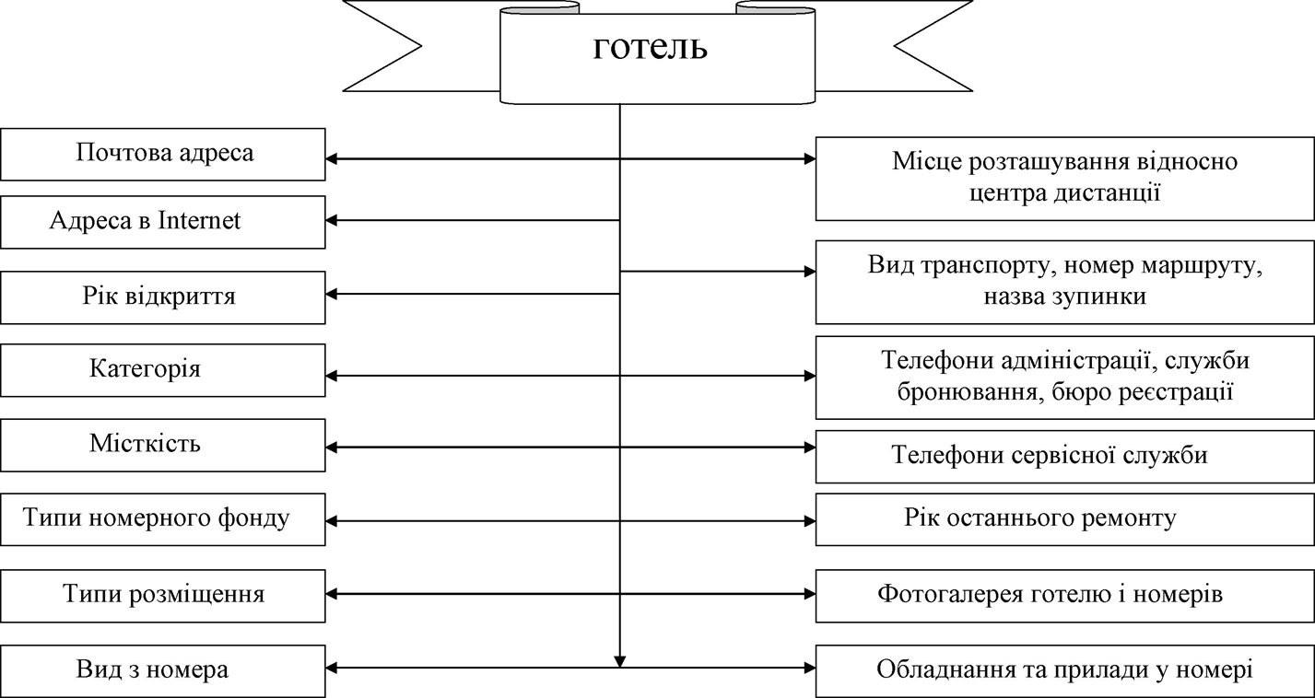
Рис. 20.2 - Склад інформації для розміщення туристів у готелі

Кодекс зобов'язав готельне підприємство давати точну інформацію про категорію і розташування готелю, а також послуг, що надаються. У ньому ви¬значається, що турагент не має права встановлювати для своїх клієнтів ціни вище за ті, які встановлені за договором комісії. Це має відношення і до туро¬ператора, який працює з готелем на тих же умовах. При цьому ні турагент, ні туроператор, ні готель не повинні розкривати ціну, яка обумовлена в контракті.
Документами, що регулюють взаємостосунки туристського бізнесу з го¬тельними підприємствами, є: Міжнародні готельні правила, схвалені Радою Міжнародної готельної асоціації 02.11.1981 р., і Міжрегіональна гармонізація критеріїв готельної класифікації на основі класифікаційних стандартів, схвале¬на регіональними комісіями ВТО у 1989 р.
Хоча ці документи мають рекомендаційний характер і не є обов'язковими, вони містять багато положень, які увійшли до міжнародної практики взаємо¬стосунків між готельним і агентсько-операторським бізнесом в туризмі.
Взаємостосунки з готельними підприємствами визначаються наступними угодами:
Договір про квоту місць з гарантією заповнення 30-80 %. За таким до¬говором туристська фірма одержує від готелю певну кількість місць, які вона зобов'язана протягом періоду, обумовленого в контракті, заповнити туристами. При цьому вона гарантує оплату 30-80 % виділеної квоти місць, навіть якщо вони не будуть використані. Решту частини квоти фірма має право анулювати у встановлені терміни. За цим договором фірма одержує ціни на готельні місця більш низькі, ніж звичайні тарифи.
Договір про квоту місць без гарантії заповнення. За цим договором фі¬рма не бере на себе ніякої гарантії заповнення виділеної їй квоти місць. Тому в силу вступає звичайне правило ануляції місць, не використаних у встановлені терміни. Фірма розраховується з готелем за звичайними тарифами.
Договір про тверду закупівлю місць з повною оплатою. За таким дого¬вором фірма гарантує готелю повну оплату виділеної квоти місць, незалежно від їх заповнення. За таких умов фірма виторговує більш низькі ціни на розмі¬щення в готелі, ніж звичайно.
Договір про поточне бронювання. Це найтиповіший договір для тури¬стських фірм, особливо тих, які займаються організацією індивідуального тури¬зму. За договором фірма не одержує від готелю ніякої квоти місць. При звер¬ненні клієнта вона направляє готелю заявку на бронювання і тільки після отри¬мання від неї підтвердження проводить продаж готельних послуг. При такому договорі діють звичайні тарифи на готельні місця.
У будь-якому випадку договорів з готелями потрібно передбачати:
- вартість номерів і бронювання;
- тип номерів і необхідна їх кількість;
- тривалість (сезони) обслуговування;
- вільні періоди;
- графіки заїздів туристів;
- терміни та тривалість разового обслуговування;
- набір послуг;
- кількість та форми організації харчування;
- час обслуговування туристів харчуванням;
- спеціальні зручності на відпочинку;
- мови, якими необхідно володіти персоналу;
- терміни підтвердження заїздів туристів (бронювання);
- терміни зняття заїздів без пред’явлення штрафних санкцій;
- величина штрафних санкцій в залежності від термінів відказу;
- знижки на великий заїзд або повне завантаження;
- матеріальна відповідальність;
- інші специфічні питання.
Якщо харчування організується зовні засобів розміщення, то туристське підприємство укладає договір з окремими підприємствами харчування.
При укладанні договору з готелем туристське підприємство повинно по¬дбати про інформацію, яку необхідно буде надати туристу стосовно готелю (го¬телів), де він буде зупинятися під час подорожі. Складові такої інформації по¬казано на рис. 20.2.

